从化区个体工商户转型为企业工作指引

个体工商户是市场主体的重要组成部分，根据《促进个体工商户发展条例》及国家、省、市、区一系列推动市场主体转型升级政策要求，为挖掘个体工商户内在潜力，推动个体工商户发展壮大，切实帮助个体工商户解难题、增活力，结合相关法律法规规定要求和地方实际，特制定本工作指引。

一、“个转企”定义

个体工商户转型为企业（以下简称“个转企”），是指个体工商户以其现有的生产经营条件为基础，依照《中华人民共和国公司法》《中华人民共和国个人独资企业法》《中华人民共和国合伙企业法》等有关法律法规的规定，申请设立登记公司制企业、个人独资企业、合伙企业及分支机构（以下统称为“转型企业”），并依法办理原个体工商户注销登记的行为。

在个体工商户转型为企业的过程中，转型企业的股东（投资人、负责人）应至少包含一名原个体工商户经营者；同时，转型企业的住所（经营场所）需与原个体工商户的经营场所在同一区行政区域内，即从化区行政区域内。

二、办理流程

**（一）****转型企业登记涉及前置审批事项**

（1）办理转型企业名称预先核准

设立转型企业涉及前置许可事项的，申请人应先按有关规定提交企业名称预先核准申请材料，到市场监督管理部门办理企业名称预先核准登记，领取《企业名称预先核准通知书》。

在不影响他人在先名称权利、不违反企业名称登记相关规定的条件下，转型企业名称可最大限度保留原个体工商户字号名称中的字号和行业特点。

（2）办理前置审批许可或文件

转型企业设立登记涉及前置审批事项的，在市场监督管理部门领取《企业名称预先核准通知书》后，应先到前置审批部门办理前置审批手续，取得前置审批许可证或相关许可文件。

（3）个体工商户到税务部门完成清税手续，领取《清税证明》。

（4）办理个体工商户注销和转型企业设立登记

**线上办理：**个体工商户可通过“广州市开办企业一网通”微信小程序线上申请办理个体工商户注销登记，个体户注销登记办理完成后，可电脑登录“广州市开办企业一网通”平台办理企业设立登记（具体步骤：登录广州市市场监督管理局（http://scjgj.gz.gov.cn/）→选择“政务服务”→选择“开办注销企业一网通”→选择“个人登录”→选择“个体户转型为企业”→填写企业信息→发起电子签名）。

**线下办理：**个体工商户可以向区政务服务中心商事登记业务受理窗口（设在区政务服务中心三楼A区，咨询电话：87939897）一并提交个体工商户注销登记和转型企业设立登记手续的申请。

企业登记机关核准登记后发给转型企业营业执照、准予企业设立登记和个体工商户注销登记的文书以及《个体工商户转型为企业证明》，供申请人办理个体工商户财产过户等手续。转型企业的成立日期为企业登记机关核准企业设立登记日期。

**（二）转型企业登记不涉及前置审批事项**

个体工商户可直接办理个体工商户注销登记和转型企业设立登记。（办理流程详见转型企业登记涉及前置审批事项的办理流程第（3）（4）步）

三、提交材料规范

**（一）个体工商户注销登记****需提交的材料**

（1）个体工商户登记（备案）申请书（网上下载）；

（2）个体工商户转型升级设立企业申请书（详见附件2）；

（3）清税证明（税务部门提供）；

（4）营业执照正副本；

（5）实名认证（详情查看附件3新版实名认证指引）。

★网上下载表格流程：登录广州市市场监督管理局（http://scjgj.gz.gov.cn/）→政务服务→表格下载→个体工商户表格及材料规范进行下载。

**（二）转型企业设立登记需提交的材料**

（1）《公司登记（备案）申请书》（可电脑登陆系统自动生成或网上下载）；

（2）《名称自主申报表》（线下申请需要网上下载）；

（3）公司章程（可电脑登陆系统自动生成或网上下载。网上下载后，有限责任公司由全体股东签署，股份有限公司由全体发起人签署）；

（4）股东、发起人的主体资格文件（如营业执照或社会团体证书等）或自然人身份证明；

（5）法定代表人、董事、监事和高级管理人员的任职文件。法定代表人、董事、监事和高级管理人员的身份证件复印件（提交纸质材料办理登记的，在申请书中粘贴身份证复印件)；

◆根据《公司法》和公司章程的规定，有限责任公司提交股东决定或股东会决议，发起设立的股份有限公司提交股东大会会议记录(募集设立的股份有限公司提交创立大会会议记录)。对《公司法》和章程规定公司组织机构人员任职须经董事会、监事会、职工代表大会等形式产生的，还需提交董事签字的董事会决议、监事签字的监事会决议、职工代表签字的职工代表大会决议等相关材料；

（6）住所使用相关文件。转型企业不改变住所（经营场所）的，无需重复提交企业住所（经营场所）使用证明；

（7）募集设立的股份有限公司提交依法设立的验资机构出具的验资证明。涉及发起人首次出资是非货币财产的，提交已办理财产权转移手续的证明文件；

（8）募集设立的股份有限公司公开发行股票的应提交国务院证券监督管理机构的核准文件；

（9）法律、行政法规和国务院决定规定设立公司必须报经批准的或公司申请登记的经营范围中有法律、行政法规和国务院决定规定必须在登记前报经批准的项目，提交有关批准文件或者许可证件的复印件；

（10）确认诉讼文书送达地址承诺书（可电脑登陆系统自动生成或网上下载）；

（11）实名认证（详情查看附件3新版实名认证指引）。

★网上下载表格流程：广州市市场监督管理局（http://scjgj.gz.gov.cn/）→政务服务→表格下载→内资登记表格/内、外资登记范本（仅供参考）→进行下载

附件：1.个体工商户转型为企业证明

2.个体工商户转型升级设立企业申请书

3.新版实名认证指引

4.个体工商户转型为企业工作流程图

附件1

个体工商户转型为企业证明

穗核升通字〔20 〕第（业务号）号

企业名称：（转型企业名称）

统一社会信用代码：（转型企业统一社会信用代码）

以上企业于 年 月 日经我局核准设立登记，该企业由（个体工商户名称）（统一社会信用代码/注册号： 　 ）转型升级设立，请你单位依法为其办理有关变更、过户等手续提供便利。

特此证明。

（企业登记机关）

　　　　　　　　　　 20　年 月 日

（企业登记机关盖章）

附件2

**个体工商户转型升级设立企业申请书**

（企业登记机关）：

本人经营的个体工商户字号名称为

，统一社会信用代码/注册号： ，经营场所： ，登记机关： ，现因经营需要申请升级设立为企业，拟转型企业住所为 。现申请升级登记为 □有限公司 □股份公司 □合伙企业

□个人独资企业 □企业（公司）分支机构，请予办理。

本人经营的个体工商户在办理清税证明等手续后，依法办理个体工商户注销登记。

经营者签字：

20 年 月　 日

附件3

新版实名认证指引

**第一步：**

通过广州市市场监督管理局-政务服务-“**广州市登记注册身份验证系统（用户端）**（网址：https://air.scjgj.gz.gov.cn/home/login?ssqdbm=smrz）”对需要做实名认证的人员发起认证待办，**设立申请可使用个人账号登录，变更注销申请可使用企业账号或企业法定代表人个人账号或企业联络员个人账号登录办理**

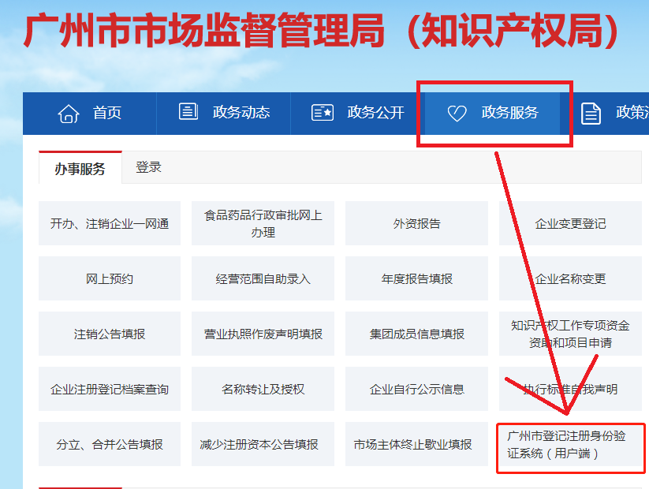

**第二步**：

进入实名认证发起页面后，系统自动列出该企业下所有自然人信息，用户自行下载并仔细阅读《经营主体实名验证规范指引（试行）》，对拟办理业务需实名认证人员进行**调整/新增**，确认无误后点击**“发起实名认证”**（迁入登记时，认证类型选“其他”）

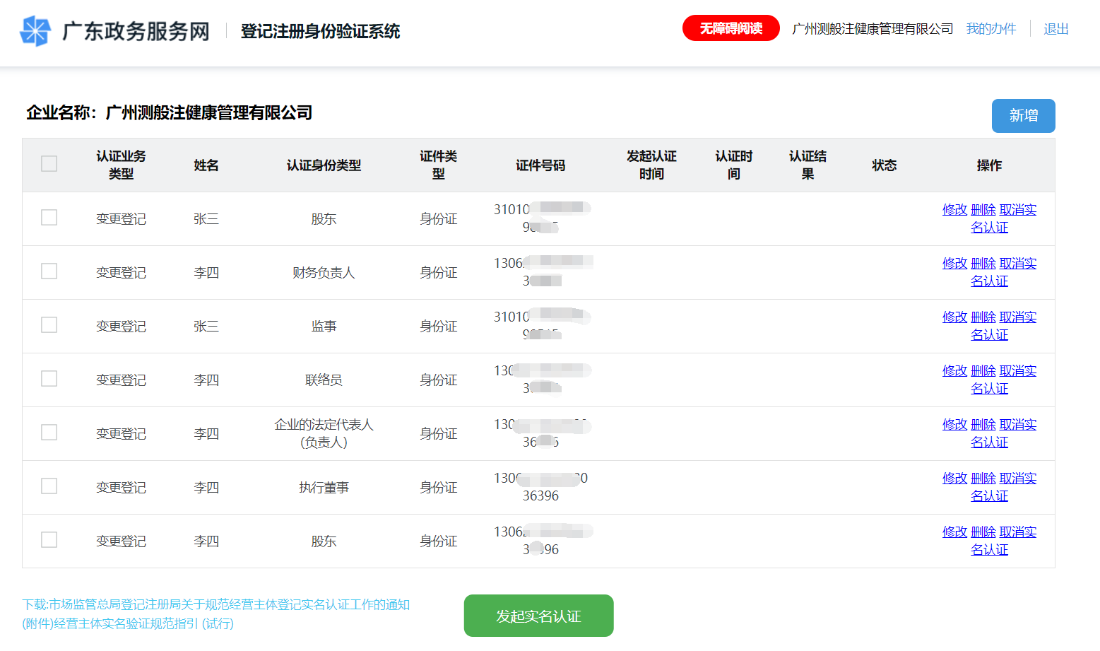

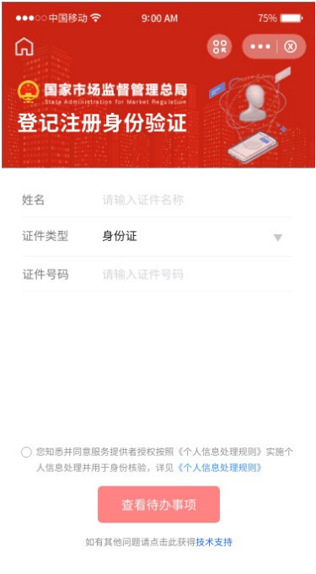**第三步**：

前往**总局登记注册身份验证小程序或在支付宝App**中，通过**“登记注册身份验证”**关键词，搜索**总局登记注册身份验证小程序**完成身份验证

**第四步**：

通过“广州市登记注册身份验证系统（用户端）（https://air.scjgj.gz.gov.cn/home/login?ssqdbm=smrz）”查看所有人的验证结果，**完成验证后打印“身份验证结果列表”**

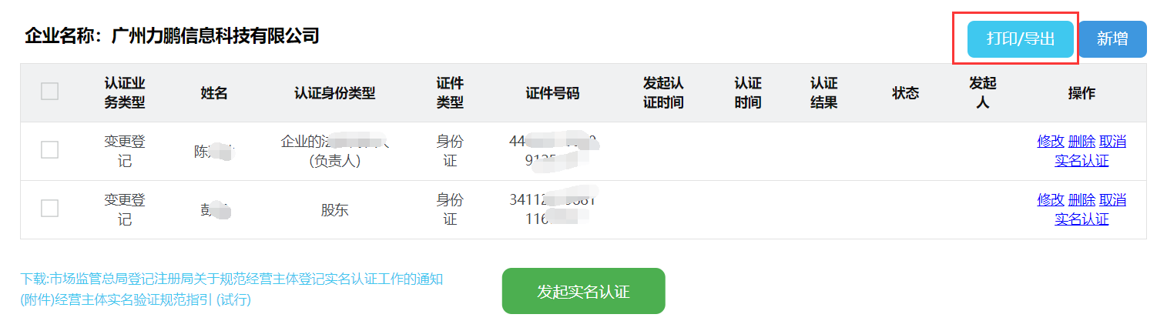

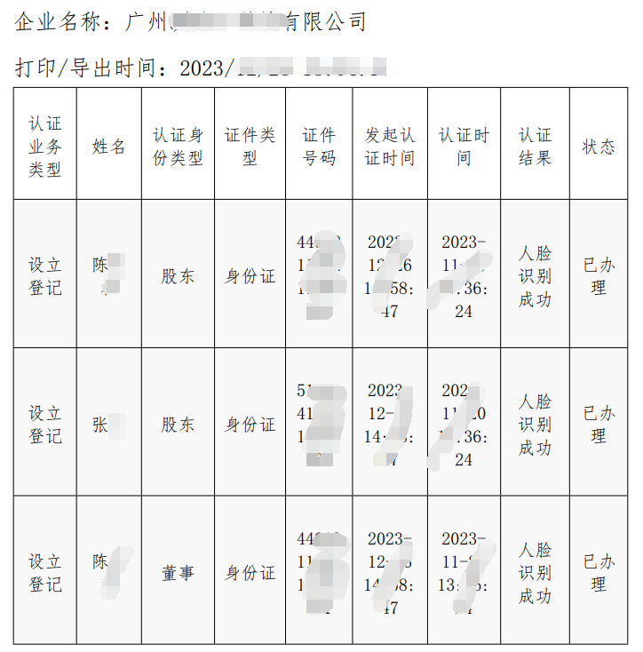

附件4

个体工商户转型为企业工作流程图

涉及前置许可审批事项

不涉及前置许可审批事项

到市场监管部门办理企业名称预先核准，获取《企业名称预先核准通知书》。

前往相应的前置审批部门办理前置审批手续，获取前置审批许可证或相关许可文件。

到市场监管部门办理个体工商户注销和转型企业设立登记

**线上办理：**1.个体工商户可通过“广州市开办企业一网通”微信小程序线上申请办理个体工商户注销登记。2.个体户注销登记办理完成后，申请人可通过电脑登录“广州市开办企业一网通”平台办理企业设立登记。

到税务部门完成清税手续，领取《清税证明》。

**线下办理：**可向从化区政务服务中心商事登记业务受理窗口（设在区政务服务中心三楼A区）一并提交个体工商户注销登记和转型企业设立登记手续的申请。

个体工商户申请转型为企业